- Specifična snaga nuklearnog reaktora PWR tipa na punoj snazi je 38.2 kW/kgU. Ako je obogaćenje 2.9 %, koliki je srednji neutronski tok? Mikroskopski udarni presjek za fisiju je 580 barna. Po jednoj fisiji oslobodi se 200 MeV energije. Rezultat izraziti u n/m²s.
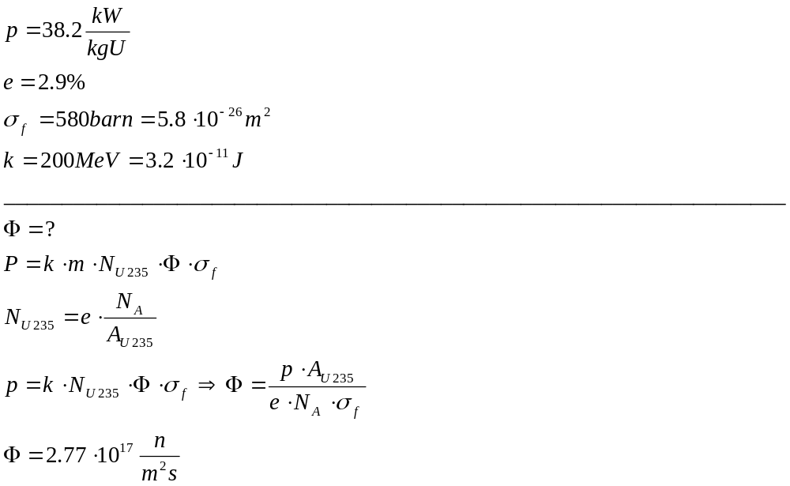

- Nuklearna elektrana PWR tipa stupnja djelovanja 34 % daje u mrežu snagu od 951 MWe. Entalpija pojne vode na ulazu u parogenerator je 948 kJ/kg, a entalpija zasićene pare na izlazu iz parogeneratora 2712 kJ/kg. Izračunati ukupni protok pare kroz turbinu. Rezultat izraziti u kg/s.
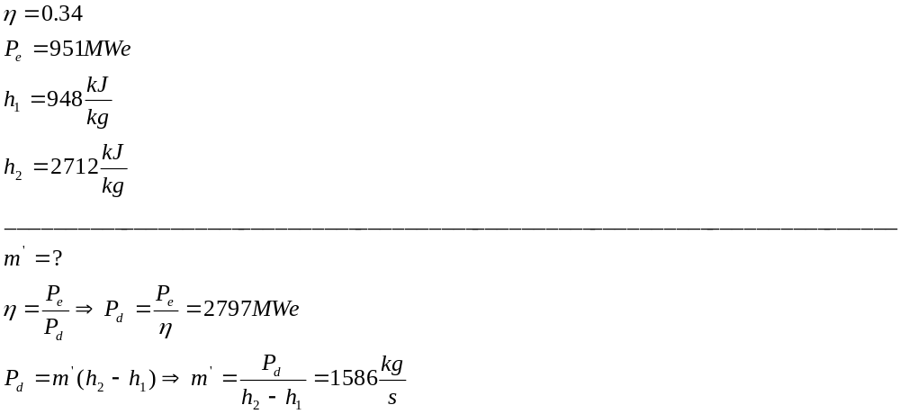

- Vjerojatnosnu krivulju protoka na mjestu gdje je postavljena protočna hidroelektrana, instaliranog protoka od 131 m³/s, aproksimira izraz Q = 266 – 17.7t [m³/s] (t u mjesecima). Pojednostavljeno uzeti da je neto visina 14.3 m i stupanj djelovanja 0.92 cijelo vrijeme.Koliko iznosi faktor opterećenja hidroelektrane? Odgovor je potrebno izraziti u postotcima.
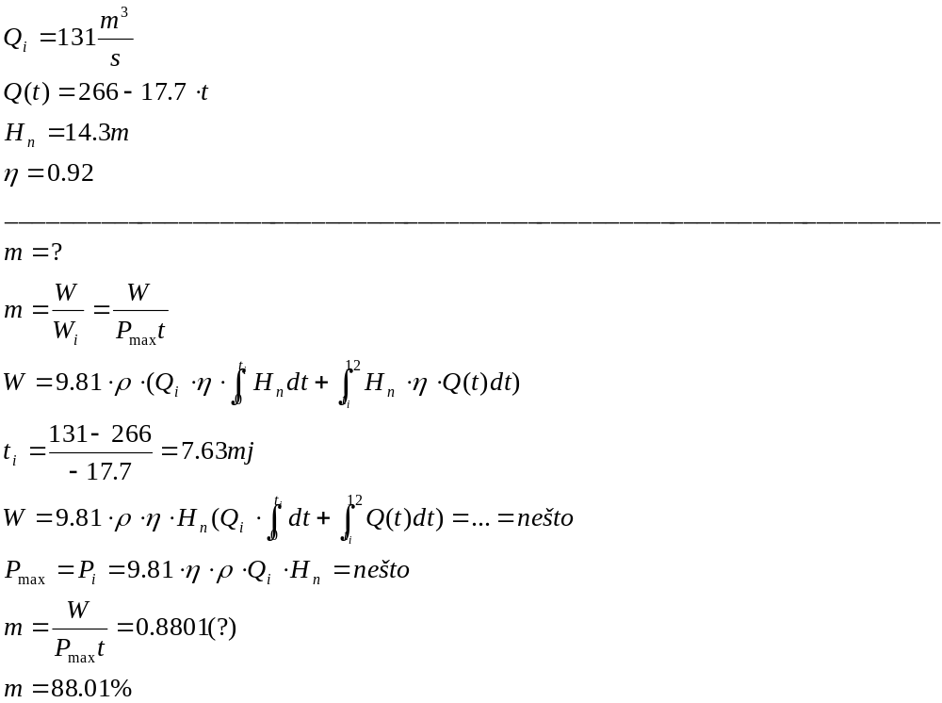

- Dnevna krivulja trajanja opterećenja nekog EES-a aproksimirana je s tri pravca. Poznati su sljedeći podaci o krivulji: P_{max} = 1272 MW, P_{min} = 571 MW, T_{v} = 18.9 h, alfa = 0.79, beta = 0.67. Izračunajte faktor dnevnog opterećenja.
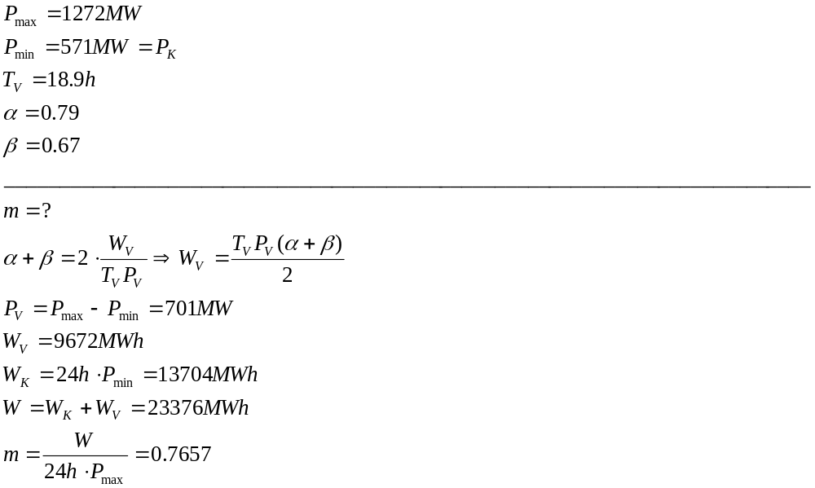

- Tlačnim se tunelom, sa zahvatom na koti 105 m n.v., iz akumulacijskog jezera dovodi voda do turbine čiji je izlaz na koti 40 m n.v. Razina vode je u jezeru na koti 137 m n. v., a razina donje vode (odvodni kanal) na koti 32.1 m n. v. Odredite za koliko se poveća snage turbine pri protoku od 98 m³/s ako se na izlaz iz turbine (promjer izlaznog otvora turbine iznosi 3.0 m) postavi difuzor čiji je polumjer izlaznog otvora za 0.5 m veći od polumjera izlaznog otvora turbine, a dužina jednaka visinskoj razlici izlaza iz turbine i donje vode.Rezultat izrazite u MW.
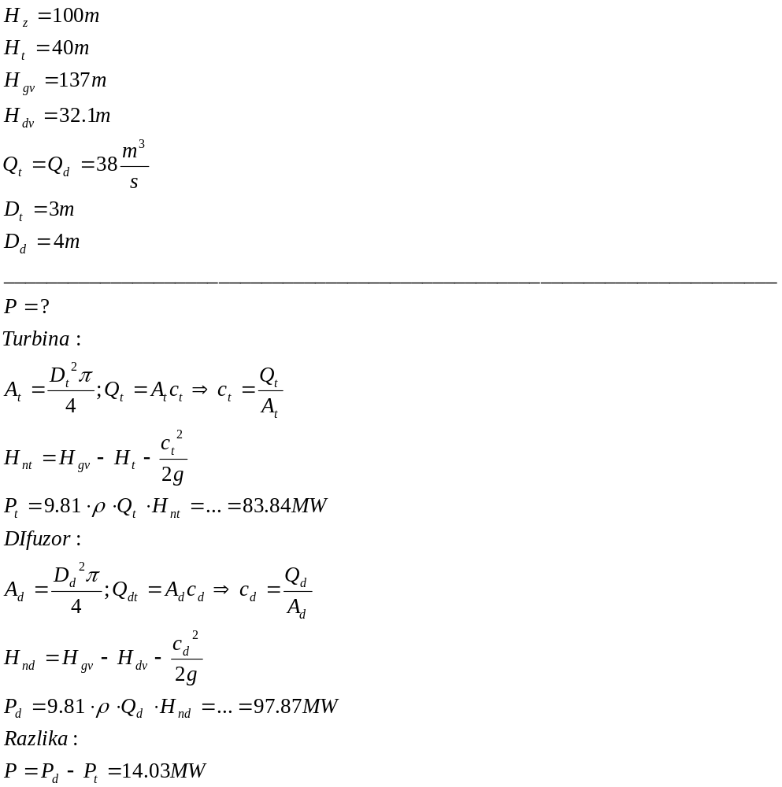

- Vjerojatnosnu krivulju protoka na mjestu gdje je postavljena protočna hidroelektrana,
instaliranog protoka od 115 m³/s, aproksimira izraz Q = 254 – 18.0t [m³/s] (t u mjesecima). Pojednostavljeno uzeti da je neto visina 17.6 m i stupanj djelovanja 0.82 cijelo vrijeme. Koliko iznosi najveća snaga hidroelektrane? Odgovor je potrebno izraziti u MW.
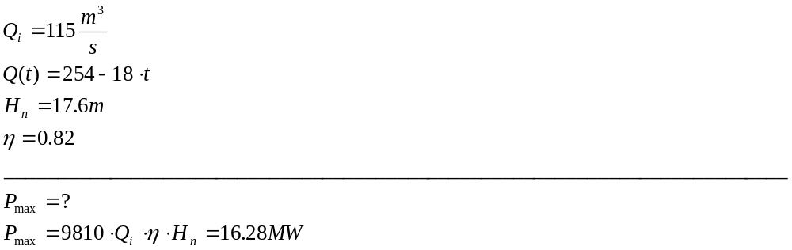
7. Dnevna krivulja trajanja opterećenja nekog EES-a aproksimirana je s tri pravca. Poznati su sljedeći podaci o krivulji: P_{max} = 1033 MW, P_{min} = 500 MW, T_{v} = 16.2 h, W = 17102 MWh, beta = 0.592. Izračunajte koeficijent alfa.
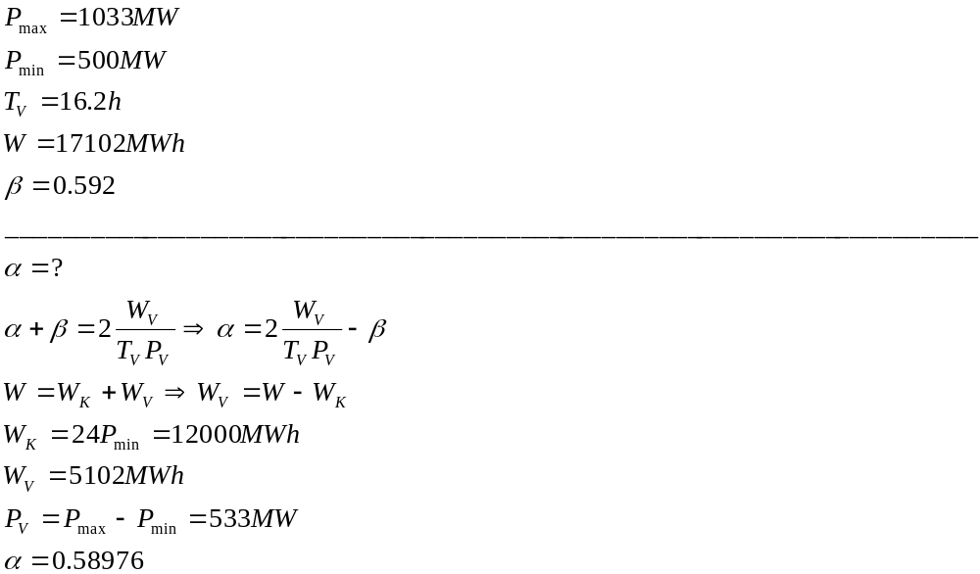

8. U jezgri nuklearnog reaktora nalazi se 58.8 tona UO₂ goriva. Obogaćenje goriva je 4 %. Srednji neutronski tok u jezgri je 2.7*10¹⁷ n/m²s na punoj snazi. Udarni presjek za fisiju je 580 barn (1 barn = 10⁻²⁸ m²), a prinos energije po fisiji je 200 MeV.
Izračunati toplinsku snagu ostatne topline za navedeni reaktor 4 dana nakon obustave, ako je prije obustave reaktor radio 13 mjeseci na punoj snazi.
Rezultat izraziti u MW.
